**2025年教材建设高质量发展帮扶行动交流会——**

**北京师范大学出版集团分会场活动成功举办**

为深入贯彻党的二十大精神，积极响应《教育强国建设规划纲要（2024—2035年）》中“打造培根铸魂、启智增慧的高质量教材”要求，加速教材建设服务教育强国进程，推进相关合作框架协议落地实施，助力贵州省教材建设高质量发展，2025年7月11—12日，北京师范大学携手贵州师范学院共同举办教材建设高质量发展帮扶行动交流会。此次活动汇聚了教育行政部门有关同志，国内外知名教育专家，教材编写与出版专业人士，以及帮扶县教师代表、省级教材建设研究基地代表、大中小学教师及教研员代表、贵州师范学院师生代表等230余人。

7月12日，中小学（含中职）语文国家教材建设重点研究基地、大中小学数学国家教材建设重点研究基地、基础教育教材综合研究国家教材建设重点研究基地和北京师范大学出版集团围绕“铸魂・提质・赋能：教材建设高质量发展的实践探索”主题展开分组交流。北京师范大学出版集团在第四分会场举办“高质量教材建设与出版”交流活动，旨在围绕教材编写、出版与使用，探讨新形势下中小学教材建设与发展，探索中国特色高质量教材建设与出版路径，助力贵州省教材建设与管理高质量发展，推动高质量教材体系建设与教育强国战略实施。

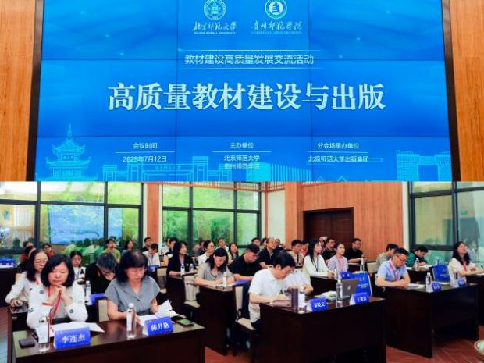

“高质量教材建设与出版”交流活动

北京师范大学出版集团党委书记、董事长朱生营在会上致辞，强调教材建设工作的重要性，在贵州举办活动对推进教材出版与服务的重要意义，回顾北京师范大学出版集团服务国家基础教育、研发优质教材的历程与成效，并表示出版集团将进一步提升教材编写和出版质量，不断创新教材服务内容和形式，为教师专业发展提供更多机会。

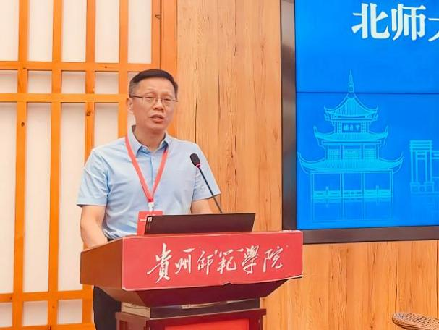

北京师范大学出版集团党委书记、董事长朱生营致辞

研讨交流环节，湖南省教育科学研究院二级教授刘建琼作“推进教学方式变革——新教材整体实施的大单元教学创新”主题报告，从课时教学的主要问题出发，深入阐释大单元教学的概念，介绍了“T台备课模型”“七维七化七构”教学框架，并对大单元教学的课堂实施给出建议。

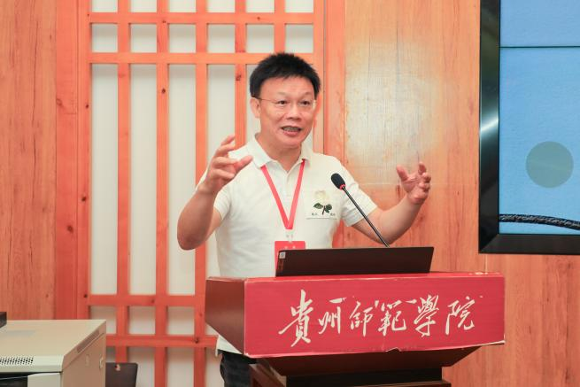

湖南省教育科学研究院教授刘建琼

“推进教学方式变革——新教材整体实施的大单元教学创新”主题报告

北京师范大学出版集团总编辑助理王建波作“中小学教材高质量建设与出版的价值意义与实践路径”主题报告，从教材出版的角度，深入分析高质量教材建设的价值意义，并结合实际案例介绍高质量教材建设的保障机制，高质量教材编写、出版的实践路径。

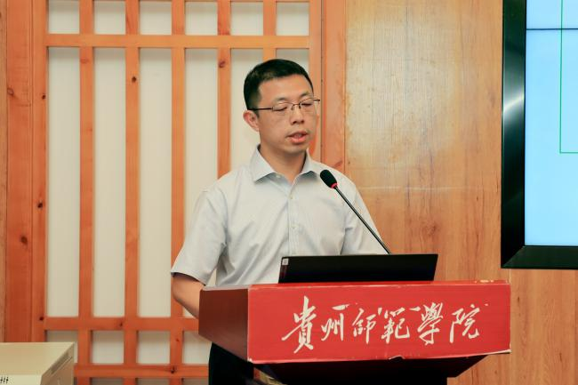

北京师范大学出版集团总编辑助理王建波

“中小学教材高质量建设与出版的价值意义与实践路径”主题报告

北京师范大学出版集团科学分社副社长李连杰主持沙龙访谈环节，与北京教育科学研究院基教研中心物理室主任、正高级教师秦晓文，北京市第四中学特级教师、正高级教师陈月艳共同探讨“在中学理科教材建设中做好科学教育加法”。三位嘉宾以生物学和物理学科为例，探讨在教材编写中如何凸显科学观念、科学探究能力、实践能力等核心素养，并对科学课程教师如何从理念和行动方面提升提出建议。

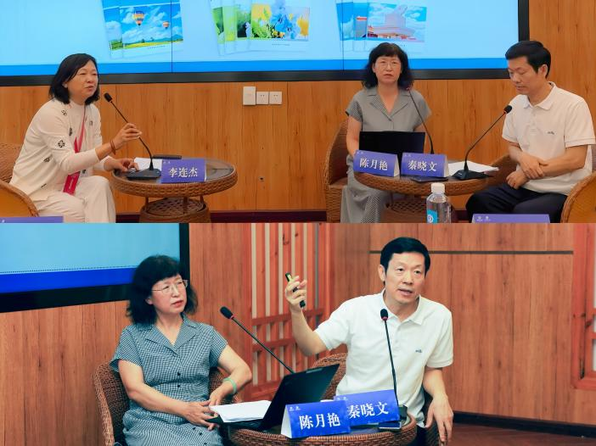

北京师范大学出版集团科学分社副社长李连杰主持沙龙访谈，嘉宾为北京教育科学研究院基教研中心物理室主任、正高级教师秦晓文，北京市第四中学特级教师、正高级教师陈月艳

北京师范大学出版集团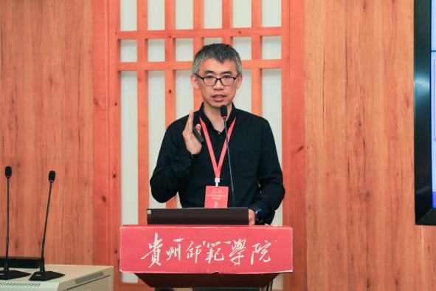数学分社社长胡宇作“中小学数学教材一体化设计探索”主题报告，从教材的编写理念、内容设计、文本呈现等方面出发，介绍中小学数学教材一体化设计的思路和方法。

北京师范大学出版集团数学分社社长胡宇

“中小学数学教材一体化设计探索”主题报告

北京师范大学出版集团英语分社社长王琦作“建设具有中国特色的基础教育英语教材”主题报告，结合实例介绍了英语教材在编写、装帧设计和插图绘制中如何体现中国立场，凸显社会主义核心价值观，实现价值引领，体现中国特色。

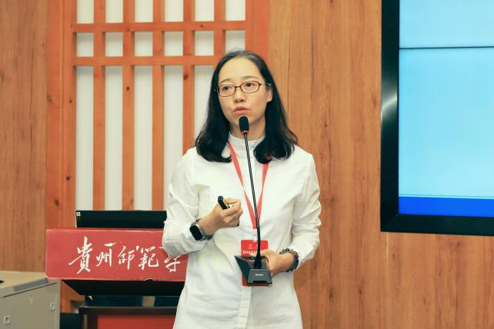

北京师范大学出版集团英语分社社长王琦

“建设具有中国特色的基础教育英语教材”主题报告

“高质量教材建设与出版”交流活动由北京师范大学出版集团国标教材品牌部副主任邓丽平主持。

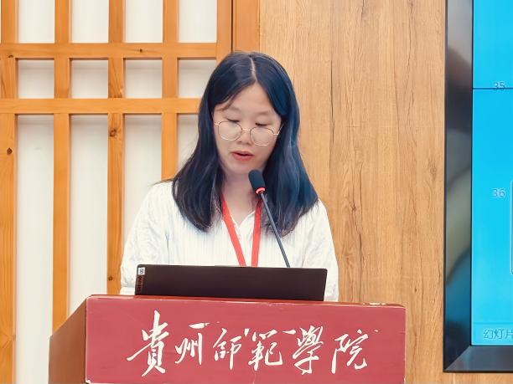

北京师范大学出版集团国标教材品牌部副主任邓丽平主持交流活动

本次“高质量教材建设与出版”交流活动立足出版实践，凝聚专家智慧，通过深入的理论研讨与实践案例分享，探索中国特色高质量教材建设的创新路径与出版保障机制。会议形成的共识与成果，将为服务贵州省基础教育质量提升、构建培根铸魂启智增慧的高质量教材体系、支撑教育强国战略实施提供重要参考与实践动力。